

CE2 - Conjugaison

Le futur

Le guide de l’enseignant

[www.cartablefantastique.fr](http://www.cartablefantastique.fr)

SOMMAIRE

Pourquoi cette base d’exercices ? 2

Petit rappel : pourquoi des exercices spécifiquement conçus pour les élèves dyspraxiques ? 3

Les niveaux de difficultés 4

Thème : Protéger la nature 4

GUIDE DES EXERCICES NUMÉRIQUES 5

CAHIER D’EXERCICES POUR LA CLASSE 9

Le futur des verbes en -er 10

Le futur des verbes être et avoir 11

Le futur des verbes faire et dire 12

Le futur du verbe voir 13

Le futur des verbes aller et venir 14

Le futur des verbes vouloir et pouvoir 15

Le futur du verbe prendre 16

Pour aller plus loin : le futur des verbes comme grandir °° 17

Révision : Je conjugue les verbes au futur 18

Les Fantastiques Exercices

## Pourquoi cette base d’exercices ?

Après plusieurs années à adapter les exercices proposés à des classes d’élèves « ordinaires », nous avons constaté que beaucoup d’entre eux n’étaient pas (ou difficilement) adaptables sans perdre une partie des objectifs de ces exercices : acquérir une compétence précise bien sûr, mais aussi initier une réflexion, aiguiser le sens de l’observation, réinvestir dans une autre situation, automatiser les savoir-faire alors que les élèves dyspraxiques peuvent tout autant que les autres développer ces stratégies et apprentissages.

Quelques-uns de ces exercices se révélaient même totalement inadéquats, non pas dans la compétence à acquérir mais dans leur formulation même, nous conduisant alors à annuler purement et simplement cet exercice.

Nous avons donc élaboré une banque d’exercices numériques en étude de la langue, grammaire, conjugaison, vocabulaire et orthographe, du CE1 au CM2, la particularité étant que ceux-ci ont d’abord été rédigés en fonction des besoins particuliers des élèves dyspraxiques puis adaptés pour les autres élèves de la classe, de façon à ce que les objectifs d’un même exercice soient accessibles à tous et poursuivis par tous au même moment.

**Cette base d’exercices n’est ni un manuel scolaire, ni une proposition de progression de classe.**

Elle se veut plutôt un outil facilitateur de l’inclusion scolaire. Chaque enseignant est libre de puiser tout ou partie des exercices (papier pour la classe, numériques pour l’élève dyspraxique) proposés en fonction de sa vie de classe et de la progression annuelle qu’il s’est fixée.

Pour autant, nous n’avons pas souhaité créer un outil vide de sens et du plaisir d’apprendre et avons donc fait le choix de nous appuyer, dans chaque bloc d’apprentissage, sur un même thème décliné tout au long des exercices : les contes et littérature de jeunesse bien sûr, mais aussi la vie de classe, le monde du vivant… pour favoriser le réinvestissement des connaissances, ce qui n’interdit pas de n’utiliser que quelques exercices au sein d’un même bloc.

De la même façon, plusieurs niveaux de difficultés seront proposés (niveau 1, niveau 2) pour permettre à chaque élève d’aller à son rythme.

Lorsque cela a du sens, notamment lorsque les exercices s’appuient sur la littérature, il pourra être ajouté le texte complet, reprenant les textes des exercices, avec une rédaction plus « littéraire », pour favoriser le travail de la langue. Dans ces textes, une attention toute particulière a été apportée au vocabulaire utilisé, afin de favoriser l’acquisition des corpus de mots attendus pour chaque classe d’âge.

Là encore, il ne s’agit pas de notre part d’induire une démarche pédagogique particulière, mais de proposer, si l’enseignant le souhaite, quelques supports supplémentaires pour aller plus loin.

Pour chaque classe, matière et bloc d’exercices, nous vous indiquerons les quelques points sur lesquels rester vigilant en ce qui concerne le travail de l’élève bénéficiant des exercices adaptés.

## Petit rappel : pourquoi des exercices spécifiquement conçus pour les élèves dyspraxiques ?

[Les enfants dyspraxiques](http://www.cartablefantastique.fr/la-dyspraxie/quest-ce-que-la-dyspraxie/) ne peuvent pas automatiser un certain nombre de gestes volontaires. En particulier, ils ne peuvent pas automatiser l’écriture manuscrite.

Écrire manuellement revient pour eux à contrôler laborieusement le dessin de chaque lettre ce qui, en absorbant une grande partie de leur attention, les empêche de se concentrer sur tous les autres aspects (orthographe, fond conceptuel etc….). C’est aussi la source d’une très grande fatigue.

[**L’écriture manuscrite**](http://www.cartablefantastique.fr/la-dyspraxie/quest-ce-que-la-dyspraxie/dyspraxie-motricite-fine-et-ecriture/) **est donc le moins bon moyen de favoriser l’apprentissage ou d’évaluer les compétences scolaires d’enfants dyspraxiques.**

En effet, lorsqu’on fait écrire manuellement un enfant dyspraxique, la nature même de son handicap ne permettra pas de se rendre compte de ses acquis scolaires, mais seulement du degré de son handicap.

Dans la plupart des cas, les enfants dyspraxiques associent à des difficultés d’écriture manuscrite, des difficultés à organiser leur regard. Leurs yeux errent sur la page sans pouvoir repérer les informations pertinentes. Ainsi, un grand nombre d’enfants dyspraxiques sont contraints de contrôler volontairement leurs saccades oculaires pour pouvoir suivre les lignes d’un texte. Pour ces enfants, [la lecture](http://www.cartablefantastique.fr/la-dyspraxie/quest-ce-que-la-dyspraxie/dyspraxie-et-lecture-2-2/) est **fatigante** et doit être limitée à un nombre de lignes restreint si l’on veut qu’ils soient ensuite capables de répondre aux questions posées sur le texte.

**En raison des difficultés d’écriture des enfants dyspraxiques, il est essentiel de pouvoir proposer des moyens alternatifs pour recueillir leurs réponses. En raison de leurs troubles d’organisation du regard, les modes de présentation des exercices doivent être adaptés pour être accessibles.**

Nous introduisons les exercices sur l’ordinateur dès le CE1. Pour autant la frappe au clavier n’est pas du tout fonctionnelle à cet âge-là. Nos exercices numériques sont donc conçus pour ne nécessiter que l’utilisation du clic gauche de la souris.

Quelques notions ne peuvent néanmoins être travaillées dans ce contexte. Nous avons alors recours à **la dictée à l’adulte** qui est, dans le cas d’exercices demandant un nombre trop élevé de mots à taper au clavier, **absolument indispensable.**

Au cours de l’année scolaire, nous commencerons à introduire la frappe au clavier sur des exercices très simples, où l’élève ne doit taper qu’un nombre restreint de lettres. La quantité de frappe au clavier a été adaptée en fonction de la classe d’âge de l’élève.

N’oubliez pas que les enfants dyspraxiques sont fatigables et souvent ralentis dans leurs productions par leurs difficultés. Il faudra donc veiller à adapter la quantité d’exercices proposés. De même, n’hésitez pas à passer en dictée à l’adulte et à demander des réponses orales si vous observez l’apparition d’une fatigue pouvant gêner l’élève dans ses situations d’apprentissages.

Enfin, pensez également à adapter la consigne donnée oralement à toute la classe : par exemple, là où ses camarades souligneront un mot, il faudra indiquer à l’élève dyspraxique que lui devra cliquer sur ce mot.

## Les niveaux de difficultés

Deux niveaux de difficultés sont proposés pour permettre à chaque élève d’aller à son rythme.

* Le niveau 1 correspond au niveau attendu des compétences de la classe d’âge concernée.
* Le niveau 2 ajoute une difficulté supplémentaire (quantité ou présentation du texte, réinvestissement des acquis plus complexe…)

Un exercice de niveau 2 est repérable dans le guide et dans l’index numérique par le symbole **°°**.

## Thème : Protéger la nature

Nous avons fait le choix d’aborder le thème de la protection de l’environnement pour l’ensemble des exercices de ce bloc d’apprentissage en nous appuyant sur une [série d’ouvrages](http://bookshop.europa.eu/fr/la-terre-br-le--pbKH6405838/related/?PublicationKey=KH6405838&CatalogCategoryID=h2YKABstrXcAAAEjXJEY4e5L) rédigées par Benoît Coppée et Nicolas Viot pour la Direction générale de l’environnement de la Commission européenne. La publication de cette série d’ouvrages sont disponible sur le site internet [EuBookshop](http://bookshop.europa.eu/fr/-propos-d-eu-bookshop-cbiHgKABst6j0AAAEj4ngY4e5M/;pgid=Iq1Ekni0.1lSR0OOK4MycO9B0000aMq5vdjM;sid=vTPLjJh2tG7Ln88DlGRVK_pT8FDV_p-lu-A=).

Le bloc d’apprentissage « Le futur » correspond à une aventure de Tom et de son amie Lila la renarde :

* **«**[L’espoir des Kayakos](https://www.cartablefantastique.fr/wp-content/uploads/Ressources/Bibliotheque/HistoiresContesLegendes/HistoiresCommunauteEuropeenne/LEspoirKayakos.pdf)»  : Tom, Lila et leur amie Fleur se rendent dans la forêt tropicale pour y rencontrer les cousins de Fleurs, les Kayakos. Mais à leur arrivée, c’est le choc : le village a disparu ! Les trois amis sont émerveillés par la beauté de la forêt tropicale, mais apprennent que celle-ci est menacée par la déforestation.

Vous trouverez sur notre site les aventures de Tom et Lila en livre interactif et adaptées par le Cartable Fantastique sous deux formats : en [noir](https://www.cartablefantastique.fr/wp-content/uploads/Ressources/Bibliotheque/HistoiresContesLegendes/HistoiresCommunauteEuropeenne/LEspoirKayakosNB.pdf) pour la classe et en [version adaptée](https://www.cartablefantastique.fr/wp-content/uploads/Ressources/Bibliotheque/HistoiresContesLegendes/HistoiresCommunauteEuropeenne/LEspoirKayakos.pdf) pour l’élève dyspraxique.

# GUIDE DES EXERCICES NUMÉRIQUES

Nos exercices numériques et ceux pour la classe ont été conçus en miroir : les titres des blocs et les numéros d’exercices sont identiques dans les deux versions. Les objectifs à atteindre sont également les mêmes. La seule différence réside dans les consignes que nous vous conseillons d’adapter oralement à toute la classe : par exemple, là où ses camarades souligneront un mot, il faudra indiquer à l’élève dyspraxique que lui devra cliquer sur ce mot.

Afin de diversifier les consignes et de proposer un vaste choix d’exercices, nous avons conçus différents types d’exercices numériques ne nécessitant que l’utilisation du clic gauche de la souris.

Dans ce guide des exercices numériques, vous trouverez une présentation de chaque type d’exercices, des indications sur lesquels rester vigilant en ce qui concerne le travail de l’élève bénéficiant des exercices adaptés ainsi que des liens vers les tutoriels de notre site.

Notre base d’exercice est une proposition de progression pédagogique. Chaque enseignant est donc libre d’apporter des modifications aux exercices ou de s’en inspirer pour en créer de nouveau en fonction de sa vie de classe.

Le cahier d’exercices pour la classe est modifiable sous Word. Les exercices numériques sont modifiables via [Les Cahiers Fantastiques](https://www.cahiersfantastiques.fr/index), plateforme en ligne qui permet de créer rapidement des exercices numériques adaptées aux élèves dyspraxiques.

**Les différents types d’exercices numériques**

Nos exercices ne nécessitant que l’utilisation du clic gauche de la souris :

* **Mot, phrase ou groupe de mots à cliquer**

En cliquant sur un mot, l'élève surligne celui-ci en jaune. En cas d’erreur, en cliquant une deuxième fois sur le même mot, le surlignage disparaît. Selon les exercices, l'élève doit surligner des groupes de mots ou des phrases. [Tutoriel sur le site](http://www.cartablefantastique.fr/outils-pour-adapter/adapter-ses-ressources/exercices-numeriques/#Type_2)

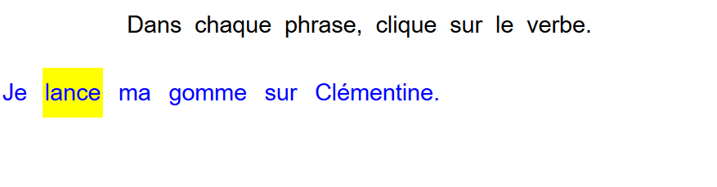

* **Mot à cliquer – deux ou plusieurs couleurs**

Ce type d’exercice est identique au type précédent « mot, phrase ou groupe de mots à cliquer ». Cependant, l’élève ne surligne plus le mot en jaune mais dans différentes couleurs. Nous avons sélectionné des couleurs correspondant à celles utilisées en classe : le rouge, le vert et le bleu.

La couleur du surlignage est précisée dans la consigne : la première couleur mentionnée correspond à un clic, la deuxième à deux clic. En cliquant une troisième fois sur le mot, le surlignage disparaît. [Tutoriel sur le site](http://www.cartablefantastique.fr/outils-pour-adapter/adapter-ses-ressources/exercices-numeriques/#Type_3)

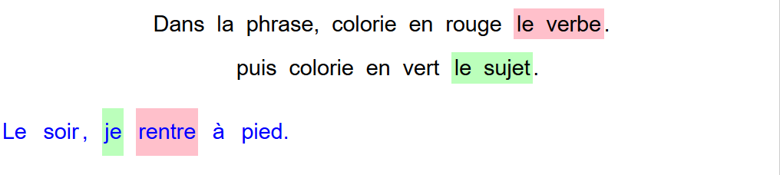

* **Lettre ou ponctuation à cliquer**

L’élève doit cliquer sur une ou plusieurs lettres ou sur des signes de ponctuation.

Point de vigilance : Certains enfants dyspraxiques ne voient pas les virgules dans les textes en raison de leurs difficultés visuelles.

Si vous constatez que l’élève a des difficultés à pointer le curseur sur les virgules ou sur les points, n’hésitez pas à l’aider ou à la faire pour lui. Nous vous recommandons alors de faire cet exercice en dictée à l’adulte. [Tutoriel sur le site](http://www.cartablefantastique.fr/outils-pour-adapter/adapter-ses-ressources/exercices-numeriques/#Type_1)

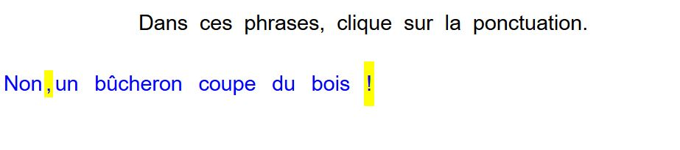

* **Choix multiples**

L’élève doit choisir entre deux ou plusieurs mots qui sont proposés en choix multiples. Ces mots sont affichés sur l’écran et c’est en cliquant sur l’un des mots proposés que l’élève complète la phrase. Son choix n’est pas définitif, il peut le modifier en cliquant sur l’autre mot.

Pour certains exercices, le choix multiples n’est pas visible. L’élève doit d’abord cliquer sur la case avec les pointillés. Le choix s’affiche alors sur l’écran. [Tutoriel sur le site](http://www.cartablefantastique.fr/outils-pour-adapter/adapter-ses-ressources/exercices-numeriques/#Type_4)

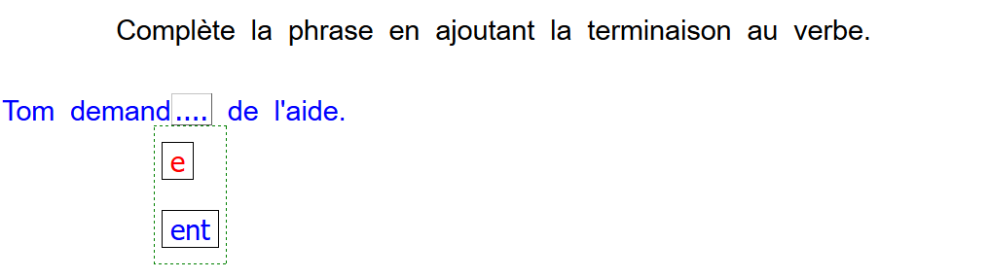

* **Déplacement d’étiquettes**

L’élève doit déplacer des étiquettes de mots ou groupes de mots. En cliquant sur l’une des étiquette, l’élève sélectionne celle-ci (elle devient jaune). Puis, il la déplace en cliquant sur la case où il veut voir apparaître l’étiquette sélectionnée. L’échange de mots est automatique. [Tutoriel sur le site](http://www.cartablefantastique.fr/outils-pour-adapter/adapter-ses-ressources/exercices-numeriques/#Type_7)

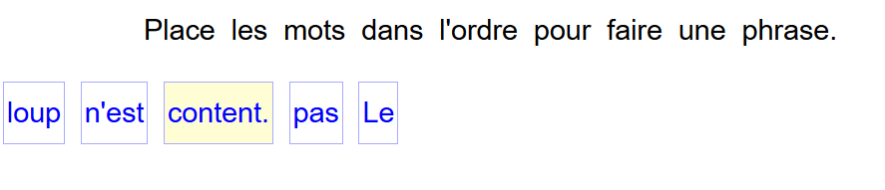

Exercices de type frappe au clavier :

* **Remplir un champ texte**

Remplir un champ texte consiste à répondre à la question en tapant un mot ou une phrase dans un champ libre. [Tutoriel sur le site](http://www.cartablefantastique.fr/outils-pour-adapter/adapter-ses-ressources/exercices-numeriques/#Type_5)

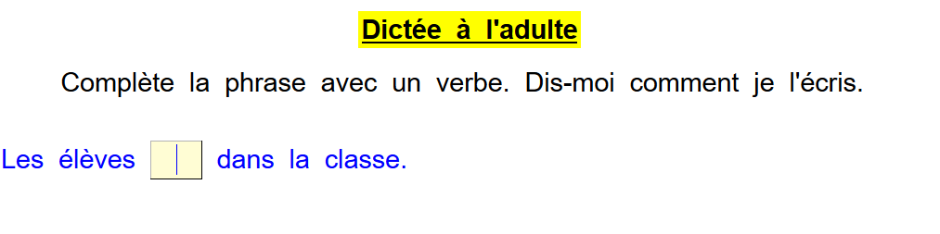

* **Les phrases éditables**

Les phrases éditables sont des mots, groupes de mots ou phrases dans lesquels l’élève peut supprimer et/ou rajouter des lettres ou des mots. [Tutoriel sur le site](http://www.cartablefantastique.fr/outils-pour-adapter/adapter-ses-ressources/exercices-numeriques/#Type_6)

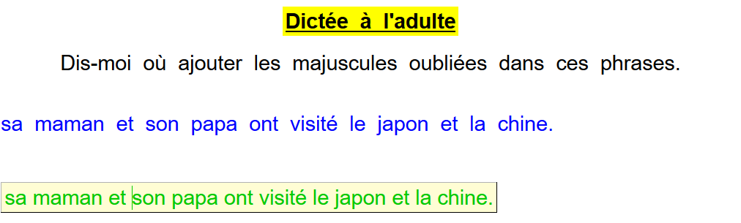

Point de vigilance : Pour faire seul ces deux types d’exercice, l’élève devrait savoir utiliser des compétences non encore acquises au CE1. Ce sont des exercices qui demandent un nombre trop élevé de mots à taper au clavier. Il est donc indispensable d’avoir recours à une dictée à l’adulte. [Tutoriel sur le site](http://www.cartablefantastique.fr/outils-pour-adapter/adapter-ses-ressources/exercices-numeriques/#Type_5)

* **La dictée à l’adulte**

La dictée à l’adulte consiste à interroger oralement et individuellement l’élève et d’effectuer la frappe au clavier à sa place.

Les exercices en dictée à l’adulte sont essentiellement des exercices de type «remplir au clavier » ou « phrase éditable » qui demande un nombre trop élevé de mots à taper au clavier.

Tous les exercices en dictée à l’adulte sont précisés dans la consigne ainsi que dans l’index numérique.

* **Introduction très progressive de l’utilisation du clavier**

Nous commençons à introduire la frappe au clavier sur des exercices très simples où l’élève ne doit taper qu’un nombre restreint de lettres. La quantité de frappe au clavier a été adaptée en fonction de la classe d’âge de l’élève.

Néanmoins, la frappe au clavier peut être remplacé par une dictée à l’adulte selon la fatigabilité de l’élève et sa capacité ou non à utiliser le clavier (chaque élève a un temps d’appropriation différent).

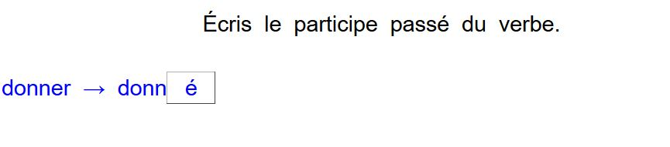

# CAHIER D’EXERCICES POUR LA CLASSE

# Le futur des verbes en -er

Exercice 1 : **Dans chaque liste, un verbe n’est pas au futur. Barre-le.**

* donnerai – montera – invitons –habiterez – passeront
* murmurais – trouveras – arracherai – poseront – coloriera
* avancerez – marchaient – laissera – hurlerons – embrasseras

Exercice 2 : **Dans chaque phrase, souligne le verbe. Puis indique son infinitif.**

* Elle m’invitera chez ses cousins.
* Vous monterez dans une montgolfière.
* Tom et Lila ouvriront de grands yeux émerveillés.
* Je retrouverai mes amis.

Exercice 3 : **Dans chaque phrase, entoure le verbe au futur.**

* Nous (volons – volerons) au-dessus de la forêt.
* J’(observerai – observais) les perroquets.
* Lila (pousse – poussera) un cri d’effroi.
* Ils (arrachaient – arracheront) tous les arbres.
* Vous (murmurerez – murmuriez) : « c’est terrible ! »

Exercice 4 : **Conjugue ces verbes au futur à la personne demandée.**

* parler 🡪 il ....
* secouer 🡪 je ....
* colorier 🡪 nous ....
* préparer 🡪 elles ....
* terminer 🡪 tu ....
* plier 🡪 vous ....

Exercice 5 : **Recopie et complète les verbes avec le pronom personnel sujet qui convient.**

|  |  |
| --- | --- |
| * ..... planterons * ..... pèsera * ..... rentrerai | * ..... changeront * ..... freineras * ..... profiterez |

Exercice 6 : **Complète les verbes de ce texte avec les terminaisons du futur.**

Tom trébucher____ sur une racine et tomber____ sur son genou gauche. Ses amis l’aider____ à se relever. Tu nous montrer____ sa blessure. Vous souffler____ dessus pendant que je chercher____ un pansement.

Exercice 7 : **Recopie et complète les phrases en conjuguant les verbes encadrés au futur.**

* creuser 🡪 Sur le chantier, une pelleteuse .... le sol.
* tourner 🡪 Des grues .... dans les airs.
* arrêter 🡪 Tu .... les camions.
* discuter 🡪 Nous .... avec les ouvriers.
* déraciner 🡪 Vous .... les arbres de la forêt.
* trouver 🡪 Je ne .... pas ça drôle !

**°°**Exercice 8 : **Écris une phrase au futur avec les mots suivants.**

* les garçons - porter
* habiter - ville

# Le futur des verbes être et avoir

Exercice 1 : **Dans cette liste, souligne en rouge le verbe être et en vert le verbe avoir.**

vous serez – nous aurons – j’aurai – tu seras – elle aura – ils seront – je serai – tu auras – nous serons – elles auront – vous aurez – il sera

Exercice 2 : **Dans chaque phrase, souligne le verbe. Puis indique si c’est le verbe être ou avoir.**

* Nous serons bientôt à la maison.
* Vous n’aurez pas peur en hélicoptère.
* Ils auront un long trajet à pied.
* Seras-tu à l’heure pour le dîner ?
* Je serai épuisé mais content.
* Tu auras envie de te reposer après ce voyage.

Exercice 3 : **Dans chaque phrase, entoure le verbe conjugué qui convient.**

* Tu (sera – seras) en Afrique.
* Ils (serons – seront) vétérinaires.
* Il (auras – aura) soigné des lions.
* Nous (aurons – auront) de la chance !
* Tu (auras – aura) un métier passionnant.

Exercice 4 : **Complète les phrases avec le verbe être conjugué au futur.**

* Nous ...... tous réunis ce soir.
* Ils ...... ravis de revoir leurs amis.
* Vous ...... dehors toute la soirée.
* ...... – tu présent pour la fête ?
* Je ...... content.
* Ce ...... amusant !

Exercice 5 : **Complète les phrases avec le verbe avoir conjugué au futur.**

* J’..... le trac avant de parler.
* Il y ..... beaucoup de monde.
* Nous ..... nos oreilles grandes ouvertes.
* ...... – tu besoin d’aide ?
* Vous n’....... pas besoin d’aide.
* Ils ...... des ennuis.

Exercice 6: **Recopie ces verbes en ajoutant le pronom personnel sujet qui convient.**

|  |  |
| --- | --- |
| * ....... auront * ....... auras * ....... aurez * ....... aura | * ....... seras * ....... serai * ....... seront * ....... serons |

Exercice 7 : **Recopie les phrases en les complétant avec le verbe avoir ou être conjugué au futur.**

* Un jour, nous ........ tous des adultes.
* Quel âge ..... – vous en 2040 ?
* J’..... 25 ans en 2040.
* Quand tu .... 18 ans, tu .... majeur.
* Ils .... pompiers et ils ..... un camion rouge.
* Elle ...... astronaute et elle .... une fusée.

**°°**Exercice 8 : **Écris ces questions au futur.**

* Sommes-nous amis ?
* Avons-nous des devoirs pour demain ?

# Le futur des verbes faire et dire

Exercice 1 : **Dans chaque liste, une forme du verbe faire ou dire n’est pas au futur. Barre-le.**

* ferons – feras – fera – fait
* dit – direz – dira – diront
* dirons – dites – diras – dirai
* ferai – ferez – faisons – fera

Exercice 2 : **Dans ce texte, souligne en rouge le verbe faire et en vert le verbe dire conjugués au futur.**

Demain, nous ferons une randonnée. Je grimperai dans les arbres. Tom me dira de faire attention aux petits singes. Et mes parents me diront : « Tu ne feras pas d’idioties ! ». Mais je ferai ce que je veux !

Exercice 3 : **Dans les phrases, entoure la forme conjuguée du verbe faire qui convient.**

* Il (feras - fera) chaud demain.
* Je (ferai - ferez) bien de prendre mon chapeau.
* Les singes (ferons - feront) des grimaces.
* Tu (fera - feras) de belles photographies.
* (Ferai - Ferez) - vous un long voyage?
* Nous (ferons - feront) le tour du monde.

Exercice 4 : **Recopie avec la forme conjuguée du verbe dire qui convient.**

* Il (diras - dira) tout à ses parents.
* Que (dirons - diront) – nous ?
* « Sauvons la planète ! » (dirons - diront) les enfants.
* Je te (dirai - direz) ce qu’il faut faire.
* Vous leur (dirai - direz) qu’ils se trompent.
* Tu (diras - dira) à tout le monde la bonne nouvelle.

Exercice 5 : **Complète les verbes avec les terminaisons du futur.**

* Qu’est-ce que nous fer____ samedi ?
* Ils fer____ un peu de cuisine.
* Tu me dir_____ la recette.
* Je fer____ des pâtes à la bolognaise.
* C’est ma spécialité : vous m’en dir_____ des nouvelles !

Exercice 6 **: Complète les verbes avec le pronom personnel qui convient.**

|  |  |
| --- | --- |
| * ....... feront * ....... ferez * ....... feras | * ....... dira * ....... dirons * ....... dirai |

Exercice 7 **: Recopie ces phrases en conjuguant les verbes au futur.**

* Je fais mes devoirs avec mes parents.
* Maman ne me dit pas la solution.
* Vous leur faites des grimaces !
* « Tu as tout faux ! » disent-ils.

**°°**Exercice 8 : **Transforme ces phrases en mettant le sujet au pluriel.**

* Tu feras semblant de dormir.
* Je ne dirai rien du tout.
* Elle fera trop de bruit.

# Le futur du verbe voir

Exercice 1 : **Relie chaque pronom personnel sujet au verbe qui correspond.**

|  |  |  |
| --- | --- | --- |
| je  tu  il  nous  vous  elles |  | * verra * verront * verrons * verras * verrai * verrez |

Exercice 2 : **Dans les phrases, souligne la forme conjuguée du verbe voir qui convient.**

* Quand ils se (verrons – verront), ils seront émus.
* Vous ne (verrai – verrez) pas tout le monde.
* Je (verrai – verrez) le chef du village.
* Il (verras – verra) que tu es sérieux.
* Nous (verrons – verront) des arbres déracinés.
* Tu (verras – verra) ce que tu peux faire.

Exercice 3 **: Souligne le verbe conjugué de chaque phrase puis complète avec le pronom personnel qui convient.**

* ....... verrons une étoile filante.
* L’année prochaine, ...... verront une éclipse de lune.
* Dans vingt ans, verras - ....... des hommes marcher sur la planète Mars ?
* ....... verrai peut- être une navette spatiale.
* ....... ne verrez pas la Terre de l’espace.
* ...... verra toutes les planètes.

Exercice 4 **: Recopie et complète les phrases avec le verbe voir au futur.**

* Tu ..... les rayons du soleil à travers les feuilles des arbres.
* Nous ..... des toucans et des singes.
* Vous ..... bientôt le maire de la ville.
* Ils ..... que vous voulez sauvez la forêt !
* Je ...... vos photographies.

Exercice 5 : **Dans ce texte, souligne le verbe voir quand il est conjugué au futur.**

Nous escaladons le plus bel arbre de la forêt, branche par branche. Tom me dit : « Regarde ! Vois-tu le village au bout du chemin ?  Grimpons encore un peu, tu verras mieux tout en haut de l’arbre ! » Arrivés tout en haut, nous verrons presque toute la forêt.

**°°**Exercice 6 : **Recopie ces phrases en mettant le sujet au pluriel.**

* Il ne verra pas arriver Lila.
* Je verrai différents pays durant ce voyage.
* Tu verras de magnifiques paysages.

# Le futur des verbes aller et venir

Exercice 1 : **Souligne en rouge le verbe aller et en vert le verbe venir au futur.**

irez - viendrai - irai - irons - viendront - iront - iras - viendras - viendrez - ira - viendrons - viendra

Exercice 2 : **Souligne en rouge le verbe aller et en vert le verbe venir.**

Cet été, j’irai jouer chez mon copain. Nous irons au cirque et à la piscine. Tom et Lila viendront avec nous. Ils prendront leurs vélos. Lila viendra au cirque mais elle n’ira pas à la piscine.

Exercice 3 : **Souligne la forme conjuguée du verbe venir qui convient.**

* Quand vous (viendrai - viendrez) en France, passez me voir !
* Je (viendrai - viendrez) vous chercher à l’aéroport.
* Nous (viendrons - viendront) te rendre visite cet été.
* Ils (viendrons - viendront) dormir à la maison.
* Est-ce que tu (viendras - viendra) ?
* Tom (viendras - viendra) à coup sûr !

Exercice 4 : **Recopie les phrases avec la forme conjuguée du verbe aller qui convient.**

* Cet été, où (irons - iront) - nous ?
* J’(irai - irez) en Australie.
* Tu (iras - ira) seul ou en groupe ?
* Je pense qu’il n’(iras – ira) pas seul.
* Vous (irai - irez) dormir à l’hôtel.
* Nous (irons - iront) dans la savane.
* Ils (irons - iront) caresser les kangourous.

Exercice 5 **: Complète les phrases avec le pronom personnel qui convient.**

* ...... iras prendre ton sac avant de partir.
* Reviendrez – ....... bientôt ?
* ....... viendrai une fois par an.
* Où irons – ....... s’il pleut ?
* ...... iront se mettre à l’abri.
* La prochaine fois, ...... viendra avec sa famille.

°°Exercice 6 : **Transforme ces phrases en mettant le sujet au pluriel.**

* Voici la ville où tu iras !
* Une petite fille viendra près de lui.
* Je reviendrai très vite.

Exercice 7 : **Indique la personne à laquelle est conjuguée chaque verbe.** **Exemple : viendra** 🡪 **3ème personne du singulier**

viendras – viendrons – iront – irai – viendrez – ira – irons – viendrai – irez

Exercice 8 : **Recopie et complète les phrases en conjuguant les verbes au futur.**

* venir 🡪 Vous .... me chercher à 10 heures.
* aller 🡪 Lorsque tu .... à l’aéroport, n’oublie pas ton passeport !
* revenir 🡪 Je .... d’un pays lointain.
* aller 🡪 J’.... dans la cabine du pilote.
* aller 🡪 .... – nous en Afrique ?
* venir 🡪 Tom .... avec Lila.
* aller 🡪 Ils .... explorer le monde.

# Le futur des verbes vouloir et pouvoir

Exercice 1 : **Souligne les formes du verbe vouloir qui sont au futur.**

voudras – voudrons – veux – voulait – voudrai – veulent – voudront – voudra – voulions – voulez

Exercice 2 : **Complète la terminaison du verbe pouvoir conjugué au futur.**

|  |  |
| --- | --- |
| * il pourr..... * elles pourr..... * vous pourr..... | * je pourr..... * nous pourr..... * tu pourr..... |

Exercice 3 : **Dans chaque liste, une forme conjuguée du verbe vouloir ou pouvoir n’est pas au futur. Barre-la.**

* peux - pourrais - pourra - pourrons
* voudras - voudrez - voulais - voudrai
* pourrez - pouvions - pourras - pourrai
* voudra - voudrons - veulent - voudrez

Exercice 4 : **Recopie les phrases avec le verbe entre parenthèses conjugué au futur.**

* Tom ..... offrir un cadeau à Fleur.

(voudra – veut – voulais)

* Avec Lila, ils ..... acheter un collier.

(veulent – voudront – voulaient)

* Tu ne ..... pas acheter ces bijoux.

(pourras – pouvais – peux)

* Je ..... dépenser 20 euros.

(veux – voudrai – voulais)

* Est-ce que vous ..... l’aider ?

(pouviez – pouvez – pourrez)

Exercie 5 : **Souligne la forme conjuguée du verbe vouloir qui convient.**

* Le maire (voudras - voudra) parler aux habitants.
* Certaines personnes ne (voudrons - voudront) pas l’écouter.
* Tu (voudras - voudra) interdire la destruction de la forêt.
* Vous (voudrai – voudrez) préserver la nature.
* (Voudrons – Voudront) - ils trier leurs déchets ?
* Je (voudrai – voudrez) faire la même chose pour la planète.

Exercice 6 : **Recopie les phrases en les complétant avec la forme conjuguée du verbe pouvoir qui convient.**

* Je (pourrai – pourrez) me reposer un peu.
* Nous ne (pourrons – pourront) pas faire de bruit.
* Il (pourras – pourra) dormir sur ses deux oreilles.
* Vous ne (pourrai – pourrez) pas attendre qu’il se réveille.
* Ils (pourrons – pourront) regarder la télévision.
* (Pourras – Pourra) - tu te rendormir?

Exercice 7 : **Recopie les phrases suivantes en conjuguant les verbes au futur.**

* (Vouloir) - vous encore un peu de thé ?
* Je (pouvoir) avoir du chocolat au lait à quatre heures.
* Tu ne (vouloir) pas de sucre
* Demain, ils (pouvoir) manger au restaurant.

# Le futur du verbe prendre

Exercice 1 : **Coche les phrases où le verbe prendre est conjugué au futur.**

L’infirmière prenait la température de l’enfant.

La prise de sang a pris cinq minutes.

Tu prendras un rendez-vous chez le dentiste demain.

Je prendrai un livre et je le dévorerai.

Pourquoi prends-tu ces livres ?

Ils ne prendront pas trop de place dans mon sac.

Exercice 2 : **Relie chaque pronom personnel sujet avec son verbe.**

|  |  |  |
| --- | --- | --- |
| je  tu  il  nous  vous  ils |  | * prendras * prendront * prendrons * prendra * prendrez * prendrai |

Exercice 3 : **Dans cette liste, quatre formes conjuguées du verbe prendre ne sont pas au futur. Entoure-les.**

prendrons – prendrai – prendras – prenais – prendrez – prenez – prendront – prenions – prendra – prenons

Exercice 4 : **Recopie les phrases en les complétant avec la** **forme conjuguée du verbe prendre qui convient.**

* Tu (prendras - prendra) le chemin de droite.
* Léa et toi (prendrai - prendrez) un raccourci.
* Nous ne (prendrons - prendront) pas la même route.
* Est-ce que mes parents (prendrons - prendront) leurs voitures ?
* Je (prendrai - prendrez) de l’essence à la prochaine station.
* Ma sœur (prendras - prendra) le train.

Exercice 5 : **Transforme ces phrases en mettant le sujet au pluriel.**

* Je prendrai le dernier biscuit.
* Tu reprendras une part de gâteau.
* Il prendra deux kilos.

Exercice 6 **: Écris ces phrases au futur.**

* Julie prenait souvent les vêtements de sa grande sœur.
* Nous prenons soin de nos manteaux.
* Est-ce que tu as pris ton bonnet ?
* Non, je ne le prends pas.

**°°**Exercice 7 : **Écris** **une phrase au futur en utilisant l'expression et un pronom personnel pluriel de ton choix.**

* Prendre son temps.
* Prendre l’air.
* Prendre ses jambes à son cou.

# Pour aller plus loin : le futur des verbes comme grandir °°

Exercice 1 : **Relie chaque pronom personnel sujet avec son verbe.**

|  |  |  |
| --- | --- | --- |
| je  tu  il  nous  vous  ils |  | * grandirai * grandiront * grandirons * grandira * grandirez * grandiras |

Exercice 2 : **Complète la terminaison de ces verbes conjugués au futur.**

|  |  |
| --- | --- |
| * vous guérir... * tu salir..... * on grandir.... | * nous pâlir.... * je bâtir..... * ils avertir.... |

Exercice 3 : **Recopie les verbes qui sont conjugués au futur.**

finir – tu obéiras – vous rougirez – ils agissent – ralentir – nous rugirons – je vieillis – elles ont atterri – on nourrira

Exercice 4 : **Dans chaque phrase, souligne le verbe puis donne son infinitif.**

* Dans quelques jours, les feuilles des arbres jauniront. 🡪
* Nous finirons le jardin cet été. 🡪
* Les mauvaises herbes envahiront le jardin. 🡪
* Vous remplirez tous les pots de fleurs. 🡪
* Je salirai mon pantalon avec de la terre. 🡪

Exercice 5: **Complète les verbes avec le pronom personnel qui convient.**

|  |  |
| --- | --- |
| * .... choisiras * .... guériront * .... grandirai | * .... punirons * .... remplira * .... finirez |

Exercice 6 **: Recopie les phrases en les complétant avec la** **forme conjuguée du verbe qui convient.**

* Les élèves (choisirons – choisiront) de s’asseoir devant la scène.
* L’acrobate (bondiras – bondira) sur le dos d’un éléphant.
* Les lions (obéirons – obéiront) au dompteur.
* Vous ne (réagirai – réagirez) pas quand je (rugirai – rugirez).
* Tu (applaudiras – applaudira) devant ce spectacle.

Exercice 7 : **Recopie les phrases suivantes en conjuguant au futur les verbes entre parenthèses.**

* Le ballon (rebondir) sur la tête de mon voisin.
* J’(agir) sans réfléchir !
* Les voisins (avertir) mes parents.
* Vous (punir) l’enfant.
* Tu (rougir).

Exercice 8 : **Transforme les phrases en mettant le sujet au pluriel.**

* Un ouvrier démolira une maison.
* Je bâtirai un pont.
* Tu franchiras la rivière.

Exercice 9 : **Écris ces phrases au futur.**

* Des avions surgissent dans le ciel.
* Il franchissait le mur du son.
* Nous avons frémis de peur.

# Révision : Je conjugue les verbes au futur

Exercice 1 : **Dans chaque phrase, souligne le verbe puis donne son infinitif.**

* À seize ans, je prendrai un taxi pour la première fois.
* Le chauffeur de taxi m’amènera à la gare.
* Mon frère et ma sœur ne pourront pas venir avec moi.
* Nous nous dirons au-revoir sur le trottoir.
* Vous ferez un câlin à votre fils.
* Tu seras de retour dans une semaine.

Exercice 2 : **Dans chaque liste, un verbe n’est pas au futur. Entoure-le.**

* appellerez – chantais – marcherai – lancera – nagerons
* remplissons – grandiras – réussirez – rougirai – nourriront

Exercice 3: **Complète les verbes avec le pronom personnel qui convient.**

|  |  |
| --- | --- |
| * ...... ira * ...... pourront * ...... verras | * ...... direz * ...... aurons * ...... serai |

Exercice 4 **: Conjugue les verbes au futur à la personne demandée.**

**Exemple : jouer 🡪 2ème personne du pluriel 🡪 vous jouerez**

* avoir 🡪 2ème personne du singulier
* guider 🡪 1ère personne du pluriel
* finir 🡪 3ème personne du pluriel
* venir 🡪 2ème personne du pluriel
* prendre 🡪 1ère personne du singulier

Exercice 5 : **Recopie et complète les phrases en conjuguant le verbe au futur.**

* vouloir 🡪 Jean et Chloé ..... te voir.
* dire 🡪 Tu ..... à Pauline de venir à 15 heures.
* regarder 🡪 Nous ..... tout le temps l’horloge.
* faire 🡪 Il ..... froid dehors.
* être 🡪 Je ..... très en retard.
* venir 🡪 Vous ne ..... pas au rendez-vous.
* aller 🡪 On ..... au cinéma une autre fois.

Exercice 6 : **Écris ces phrases au futur.**

* Il n’y a pas classe demain.
* Ton oncle et ta tante vont au parc pour jouer à la pétanque.
* Je m’ennuie et je m’allonge dans l’herbe.
* Le ciel est bleu mais il y a quelques nuages gris.

Ce guide pour les enseignants et les exercices pour l’élève ont été réalisés par l’équipe du Cartable Fantastique www.cartablefantastique.fr

